今日动态
2024.5.21
一、早晨入园
今天早晨，大部分小朋友按时来到了班级，佳佳、肉肉、六六来的过早，桐桐今天有点晚，请大家注意入园时间哦！我们的入园时间是8点，不要太早，也不要迟到哦！
 | 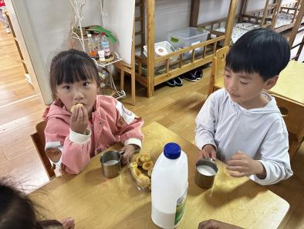 | 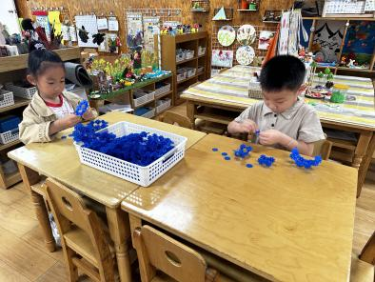

二、户外活动
今天的户外活动是滑滑梯。
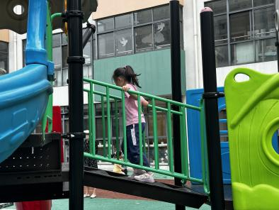 | 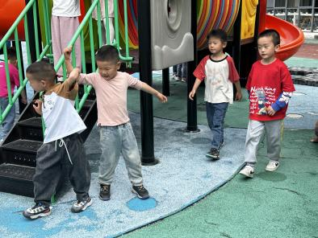 | 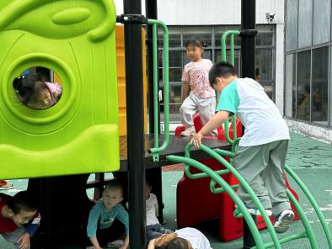

三、集体活动
今天的集体活动是数学《图形身份证》。这是一节感知图形基本特征的数学活动。特征是一个客体或一组客体特性的抽象结果，用来描述概念。图形特征主要包括形状、颜色、大小等，本次活动通过给图形做身份证的游戏形式让幼儿在观察和比较中，发现其特征，并能用相应的符号标记来记录。
 |  | 

四、区域游戏
小朋友们按照自己的选择进行区域游戏。
 | 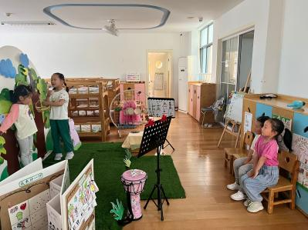 | 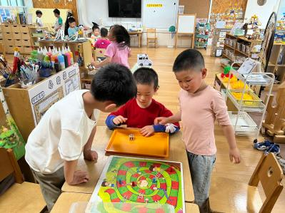
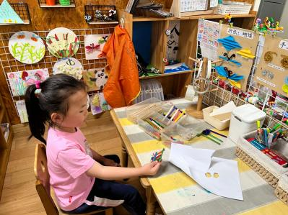 | 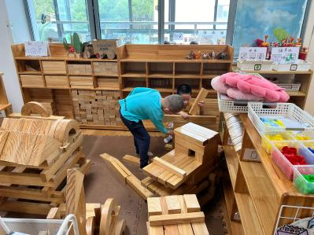 | 

- 温馨提示
1.最近天气比较闷热，请大家给孩子们勤洗澡、勤洗头、勤换衣。

